УЗНАЙ СВОЙ ВИЧ-СТАТУС. ЭКСПРЕСС-ТЕСТ НА ВИЧ ПО СЛЮНЕ
ВИЧ – это сокращенное название вируса иммунодефицита человека, т.е. вируса, поражающего иммунную систему. ВИЧ живет и размножается только в организме человека.
При заражении ВИЧ большинство людей не испытывают никаких ощущений. Иногда спустя несколько недель после заражения развивается состояние, похожее на грипп (повышение температуры, появление высыпаний на коже, увеличение лимфатических узлов, понос). На протяжении долгих лет после инфицирования человека может чувствовать себя здоровым. Этот период называется скрытой (латентной) стадией заболевания. Однако неверно думать, что в это время в организме ничего не происходит. Когда какой-либо возбудитель болезни, в том числе ВИЧ, проникает в организм, иммунная система формирует иммунный ответ. Она пытается обезвредить болезнетворный возбудитель и уничтожить его. Для этого иммунная система вырабатывает антитела. Антитела связывают возбудитель болезни и помогают уничтожить его. Кроме того, специальные белые клетки крови (лимфоциты) также начинают борьбу с болезнетворным агентом. К сожалению, при борьбе с ВИЧ всего этого недостаточно – иммунная система не может обезвредить ВИЧ, а ВИЧ в свою очередь, постепенно разрушает иммунную систему.
То, что человек заразился вирусом, т.е. стал ВИЧ-инфицированным, еще не означает, что у него СПИД. До того, как разовьется СПИД, обычно проходит много времени (в среднем 10-12 лет).
СПИД
Вирус постепенно разрушает иммунную систему, снижается сопротивляемость организма к инфекциям. В определенный момент сопротивляемость организма становится настолько низкой, что у человека могут развиться такие инфекционные болезни, которыми другие люди практически не болеют или болеют крайне редко. Эти болезни называются «оппортунистическими».
О СПИДе говорят в том случае, когда у человека, зараженного ВИЧ, появляются инфекционные заболевания, обусловленные неэффективной работой иммунной системы, разрушенной вирусом.
СПИД – это последняя стадия развития ВИЧ-инфекции.
СПИД – синдром приобретенного иммунодефицита.
Синдром - это устойчивое сочетание, совокупность нескольких признаков болезни (симптомов).
Приобретенный - означает, что заболевание не врожденное, развилось в течение жизни.
Иммунодефицит - состояние, при котором организм не может сопротивляться различным инфекциям.
Таким образом, СПИД – это сочетание болезней, вызванных недостаточной работой иммунной системы вследствие поражения ее ВИЧ.
Человек не может почувствовать, попал ВИЧ в его организм или нет. Тест на ВИЧ – это единственный способ своевременно выявить заболевание и начать лечение. Тестирование можно провести в домашних условиях с использованием экспресс-теста на ВИЧ по слюне, который можно приобрести в аптечной сети г.Минска. Для того, чтобы результат экспресс-теста был достоверным, с момента предполагаемого инфицирования должно пройти не менее 10-12 недель.

Схема применения экспресс-теста на ВИЧ по слюне.
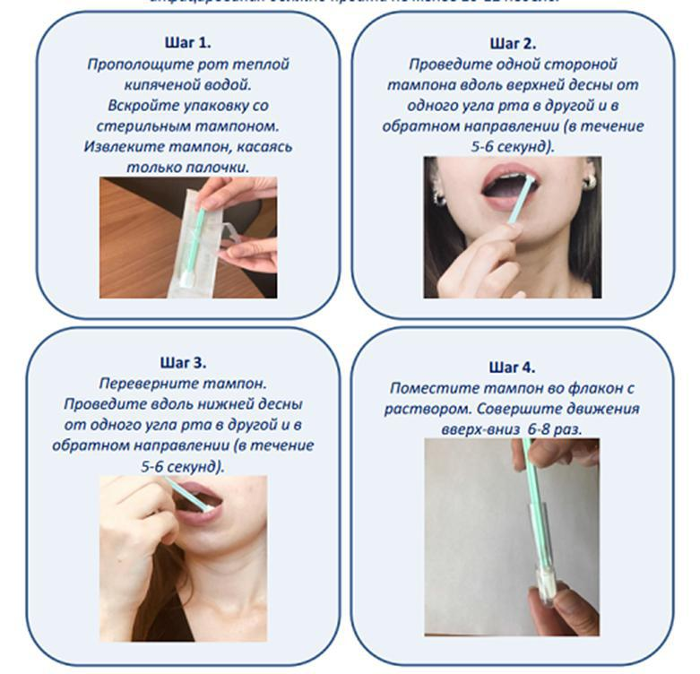
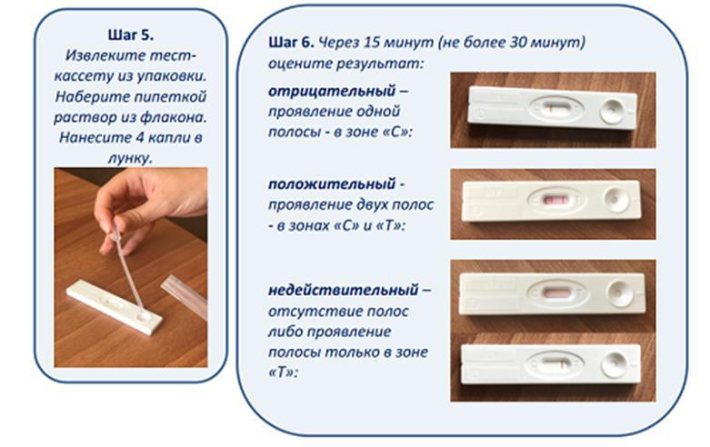
Положительный результат экспресс-теста – это еще не диагноз «ВИЧ-инфекция»! При получении положительного или недействительного результатов, для установления ВИЧ-статуса, необходимо дополнительное обследование в медицинском учреждении.
Пройти добровольное (в т.ч. анонимное) тестирование на ВИЧ-инфекцию, можно в любом учреждении здравоохранения:
- бесплатно в любой поликлинике в процедурном кабинете;
- бесплатно в отделе профилактики ВИЧ/СПИД государственного учреждения «Республиканский центр гигиены, эпидемиологии и общественного здоровья», расположенном по адресу: г. Минск, ул. К. Цеткин,4 (3 этаж, каб.301, 321-22-68);
- в Минском городском и областном кожно-венерологических диспансерах;
- в Городском и областном наркологических диспансерах;
- на платных условиях в частных медицинских центрах.
Учитывая наличие в настоящее время высокоэффективных антиретровирусных препаратов, при условии вовремя поставленного диагноза и своевременно начатого лечения, наличие ВИЧ-инфекции не оказывает влияния на качество и продолжительность жизни человека.

